
Résultats d’Etude
N°1452 : Espace Sieste - Détente et Relaxation
L’étude de marché
Testez la fiabilité de votre projet
Mars 2012

Sommaire :

Introduction 3
Question 1/11 5
Vous travaillez… 5
Question 2/11 En semaine 7
Vous arrive-t-il de faire une sieste après le déjeuner ? 7
Question 2/11 Le week-end 9
Vous arrive-t-il de faire une sieste après le déjeuner ? 9
Question 3/11 11
Pour quelle(s) raison(s) ne faites-vous jamais de sieste en semaine pendant votre pause déjeuner ? 11
Question 4/11 12
Fréquentez-vous parfois des centres de relaxation et/ou de massage ? 12
Question 5/11 14
A quelle fréquence vous rendez-vous dans des centres de relaxation et de massage ? 14
Question 6/11 16
Si cet espace ouvrait près de votre lieu de travail, seriez-vous susceptible de le fréquenter durant votre pause déjeuner ? 16
Question 7/11 18
Plus particulièrement, par quel(s) service(s) seriez-vous intéressé(e) ? 18
Question 8/11 20
En moyenne, combien de temps penseriez-vous rester dans cet espace à chacune de vos visites ? 20
Question 9/11 22
Quel budget seriez-vous prêt(e) à consacrer à chacune de vos visites dans cet espace ? 22
Question 10/11 24
A quelle fréquence vous rendriez-vous dans cet espace ? 24
Question 11/11 26
Avez-vous des commentaires et/ou des suggestions à soumettre au porteur de ce projet ? 26
Quel est votre sexe ? 27
Quel est votre âge ? 28
Quelle est votre catégorie socioprofessionnelle ? 29
Quel est votre code postal de résidence ? 30

Introduction
Objectifs de l’étude
Etude réalisée dans le cadre de la création d'un Espace de sieste, détente et relaxation. L’étude a pour objectifs de :
- Savoir si les répondants ont l'habitude de faire la sieste en semaine et le week-end,
- Savoir si les répondants fréquentent des centres de relaxation et de massage,
- Connaître l'intérêt des répondants pour un tel espace,
- Connaître la durée et la fréquence des visites dans cet espace,
- Connaître le budget que seraient prêts à allouer les répondants pour venir se reposer et se détendre dans cet espace.

Méthodologie
Le questionnaire a été auto-administré en ligne (sur Internet) sur les sites :
- Creatests (http://www.creatests.com),
- Pipeul (http://www.pipeul.com),
- AvisPanel (http://www.avispanel.com).
L’échantillon est composé de 233 cadres, professions intermédiaires et employés résidant en Ile de France. L’administration du questionnaire a été effectuée en Mars 2012.

Rapport
Le rapport présente l’ensemble des résultats de l’étude à travers:
- les tris à plat: ils présentent les effectifs et pourcentages sous la forme de tableaux et graphiques
- Les tris croisés: ils analysent les corrélations pouvant exister entre deux variables. Le test de contingence du Khi² a pour objectif de vérifier l’existence de ce lien d’association. Il indique, de manière objective, si une telle relation observée «à l’œil» est le reflet d’une réalité ou du hasard. Il permet de déceler une association mais il ne donne ni le sens ni l’intensité de cette relation.

Remarques
Pour des soucis de présentation des résultats, nous avons classé les catégories socioprofessionnelles selon les codes ci-dessous:
Cadre/Prof Int : Cadre ou profession intellectuelle supérieur, Profession intermédiaire
Employé

Question 1/11
Vous travaillez…

Présentation Effectif global

 | Effectifs | Fréquence
En centre-ville | 161 | 69%
En zone d’activité commerciale | 20 | 9%
En zone d’activité industrielle | 23 | 10%
Autre | 29 | 12%
TOTAL | 233 | 100%

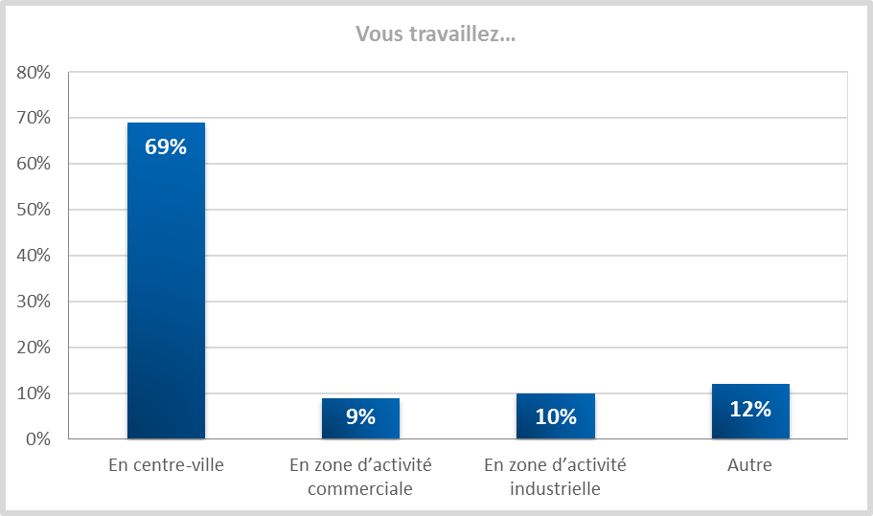

Analyse des réponses en fonction du sexe des interviewés

 | Homme | Femme
En centre-ville | 64% | 72%
En zone d’activité commerciale | 9% | 8%
En zone d’activité industrielle | 14% | 8%
Autre | 13% | 12%
TOTAL | 100% | 100%
Khi2=2.67, ddl=3, p < 0.5 (Peu significatif)
Analyse des réponses en fonction de l’âge des interviewés

 | De 21 à  29 ans | De 30 à  39 ans | 40 ans  et plus
En centre-ville | 69% | 71% | 68%
En zone d’activité commerciale | 15% | 5% | 9%
En zone d’activité industrielle | 5% | 13% | 9%
Autre | 10% | 12% | 14%
TOTAL | 100% | 100% | 100%
Khi2=5.53, ddl=6, p < 0.5 (Peu fiable. Valeurs théoriques inférieures à 5)
Analyse des réponses en fonction de la CSP des interviewés

 | Cadre/Prof Int | Employé
En centre-ville | 67% | 70%
En zone d’activité commerciale | 8% | 9%
En zone d’activité industrielle | 9% | 10%
Autre | 15% | 11%
TOTAL | 100% | 100%
Khi2=0.91, ddl=3, p < 0.9 (Pas significatif)

Question 2/11 En semaine
Vous arrive-t-il de faire une sieste après le déjeuner ?
En semaine = du lundi au vendredi, hors périodes de vacances

Présentation Effectif global

 | Effectifs | Fréquence
Jamais | 161 | 69%
Occasionnellement | 53 | 23%
Régulièrement | 19 | 8%
TOTAL | 233 | 100%

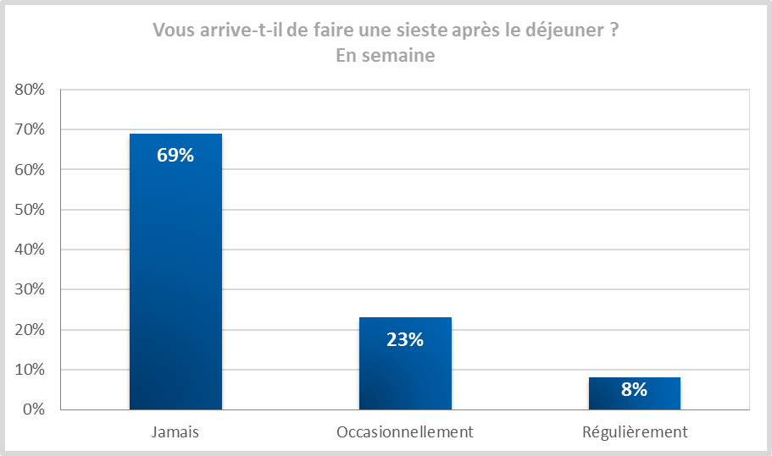

Analyse des réponses en fonction du sexe des interviewés

 | Homme | Femme
Jamais | 64% | 72%
Occasionnellement | 24% | 22%
Régulièrement | 11% | 6%
TOTAL | 100% | 100%
Khi2=2.46, ddl=2, p < 0.5 (Peu significatif)
Analyse des réponses en fonction de l’âge des interviewés

 | De 21 à  29 ans | De 30 à  39 ans | 40 ans  et plus
Jamais | 64% | 67% | 73%
Occasionnellement | 28% | 24% | 19%
Régulièrement | 8% | 8% | 8%
TOTAL | 100% | 100% | 100%
Khi2=1.54, ddl=4, p < 0.9 (Peu fiable. Valeurs théoriques inférieures à 5)
Analyse des réponses en fonction de la CSP des interviewés

 | Cadre/Prof Int | Employé
Jamais | 79% | 63%
Occasionnellement | 17% | 26%
Régulièrement | 3% | 11%
TOTAL | 100% | 100%
Khi2=7.27, ddl=2, p < 0.05 (Significatif)

Question 2/11 Le week-end
Vous arrive-t-il de faire une sieste après le déjeuner ?
En semaine = du lundi au vendredi, hors périodes de vacances

Présentation Effectif global

 | Effectifs | Fréquence
Jamais | 67 | 29%
Occasionnellement | 112 | 48%
Régulièrement | 54 | 23%
TOTAL | 233 | 100%

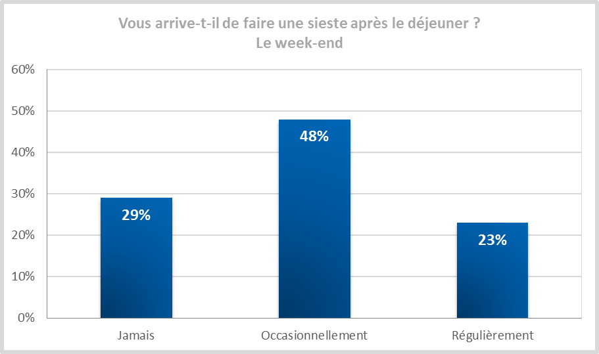

Analyse des réponses en fonction du sexe des interviewés

 | Homme | Femme
Jamais | 23% | 32%
Occasionnellement | 52% | 46%
Régulièrement | 25% | 22%
TOTAL | 100% | 100%
Khi2=2.26, ddl=2, p < 0.5 (Peu significatif)
Analyse des réponses en fonction de l’âge des interviewés

 | De 21 à  29 ans | De 30 à  39 ans | 40 ans  et plus
Jamais | 31% | 29% | 27%
Occasionnellement | 44% | 51% | 47%
Régulièrement | 26% | 20% | 25%
TOTAL | 100% | 100% | 100%
Khi2=1.14, ddl=4, p < 0.9 (Pas significatif)
Analyse des réponses en fonction de la CSP des interviewés

 | Cadre/Prof Int | Employé
Jamais | 31% | 27%
Occasionnellement | 50% | 47%
Régulièrement | 19% | 26%
TOTAL | 100% | 100%
Khi2=1.66, ddl=2, p < 0.5 (Peu significatif)

Question 3/11
Pour quelle(s) raison(s) ne faites-vous jamais de sieste en semaine pendant votre pause déjeuner ?

Cf. Fichier Excel

Question 4/11
Fréquentez-vous parfois des centres de relaxation et/ou de massage ?

Présentation Effectif global

 | Effectifs | Fréquence
Oui | 83 | 36%
Non | 150 | 64%
TOTAL | 233 | 100%

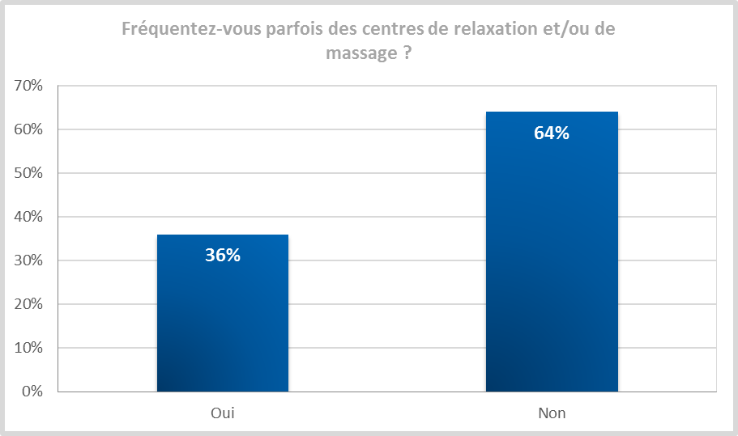

Analyse des réponses en fonction du sexe des interviewés

 | Homme | Femme
Oui | 29% | 40%
Non | 71% | 60%
TOTAL | 100% | 100%
Khi2=2.87, ddl=1, p < 0.1 (Assez significatif)
Analyse des réponses en fonction de l’âge des interviewés

 | De 21 à  29 ans | De 30 à  39 ans | 40 ans  et plus
Oui | 44% | 36% | 32%
Non | 56% | 64% | 68%
TOTAL | 100% | 100% | 100%
Khi2=1.56, ddl=2, p < 0.5 (Peu significatif)
Analyse des réponses en fonction de la CSP des interviewés

 | Cadre/Prof Int | Employé
Oui | 37% | 35%
Non | 63% | 65%
TOTAL | 100% | 100%
Khi2=0.15, ddl=1, p < 0.9 (Pas significatif)

Question 5/11
A quelle fréquence vous rendez-vous dans des centres de relaxation et de massage ?

Présentation Effectif global

 | Effectifs | Fréquence
Toutes les semaines | 0 | 0%
2 à 3 fois par mois | 2 | 2%
Environ 1 fois par mois | 12 | 14%
Environ 1 fois tous les 2 mois | 9 | 11%
Environ 1 fois tous les trimestres | 23 | 28%
Plus occasionnellement | 37 | 45%
TOTAL | 83 | 100%

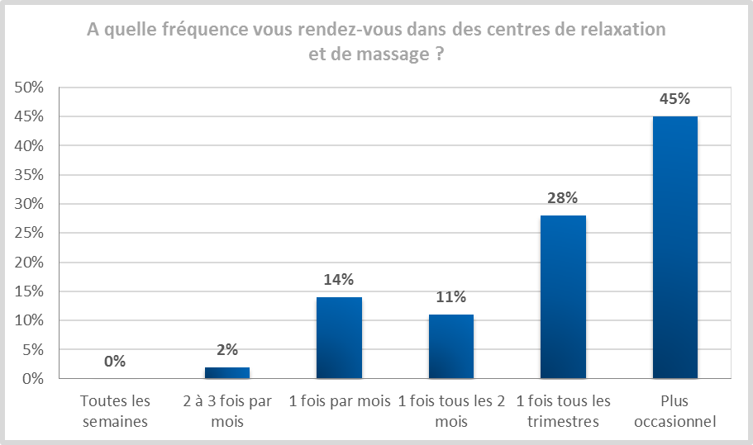

Analyse des réponses en fonction du sexe des interviewés

 | Homme | Femme
Toutes les semaines | 0% | 0%
2 à 3 fois par mois | 8% | 0%
Environ 1 fois par mois | 12% | 16%
Environ 1 fois tous les 2 mois | 12% | 10%
Environ 1 fois tous les trimestres | 36% | 24%
Plus occasionnellement | 32% | 50%
TOTAL | 100% | 100%
Khi2=7.01, ddl=5, p < 0.5 (Peu fiable. Valeurs théoriques inférieures à 5)
Analyse des réponses en fonction de l’âge des interviewés

 | De 21 à  29 ans | De 30 à  39 ans | 40 ans  et plus
Toutes les semaines | 0% | 0% | 0%
2 à 3 fois par mois | 0% | 3% | 3%
Environ 1 fois par mois | 0% | 12% | 25%
Environ 1 fois tous les 2 mois | 12% | 18% | 3%
Environ 1 fois tous les trimestres | 35% | 26% | 25%
Plus occasionnellement | 53% | 41% | 44%
TOTAL | 100% | 100% | 100%
Khi2=9.65, ddl=10, p < 0.5 (Peu fiable. Valeurs théoriques inférieures à 5)
Analyse des réponses en fonction de la CSP des interviewés

 | Cadre/Prof Int | Employé
Toutes les semaines | 0% | 0%
2 à 3 fois par mois | 3% | 2%
Environ 1 fois par mois | 19% | 12%
Environ 1 fois tous les 2 mois | 9% | 12%
Environ 1 fois tous les trimestres | 22% | 31%
Plus occasionnellement | 47% | 43%
TOTAL | 100% | 100%
Khi2=1.57, ddl=5, p < 0.95 (Peu fiable. Valeurs théoriques inférieures à 5)

Question 6/11
Si cet espace ouvrait près de votre lieu de travail, seriez-vous susceptible de le fréquenter durant votre pause déjeuner ?

Présentation Effectif global

 | Effectifs | Fréquence
Oui, sûrement | 52 | 22%
Oui, peut-être | 99 | 42%
Non, pas du tout | 82 | 35%
TOTAL | 233 | 100%

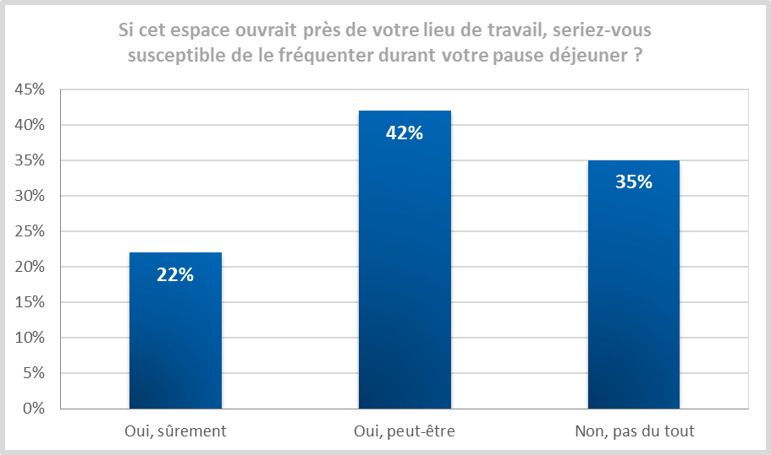

Analyse des réponses en fonction du sexe des interviewés

 | Homme | Femme
Oui, sûrement | 17% | 25%
Oui, peut-être | 47% | 40%
Non, pas du tout | 36% | 35%
TOTAL | 100% | 100%
Khi2=2.31, ddl=2, p < 0.5 (Peu significatif)
Analyse des réponses en fonction de l’âge des interviewés

 | De 21 à  29 ans | De 30 à  39 ans | 40 ans  et plus
Oui, sûrement | 15% | 28% | 19%
Oui, peut-être | 46% | 39% | 44%
Non, pas du tout | 38% | 33% | 36%
TOTAL | 100% | 100% | 100%
Khi2=3.69, ddl=4, p < 0.5 (Peu significatif)
Analyse des réponses en fonction de la CSP des interviewés

 | Cadre/Prof Int | Employé
Oui, sûrement | 20% | 24%
Oui, peut-être | 43% | 42%
Non, pas du tout | 37% | 34%
TOTAL | 100% | 100%
Khi2=0.57, ddl=2, p < 0.9 (Pas significatif)

Question 7/11
Plus particulièrement, par quel(s) service(s) seriez-vous intéressé(e) ?

Présentation Effectif global

 | Effectifs | Fréquence
La possibilité de faire une sieste dans cet espace | 19 | 13%
La possibilité de se faire masser dans cet espace | 65 | 43%
Les deux | 67 | 44%
TOTAL | 151 | 100%

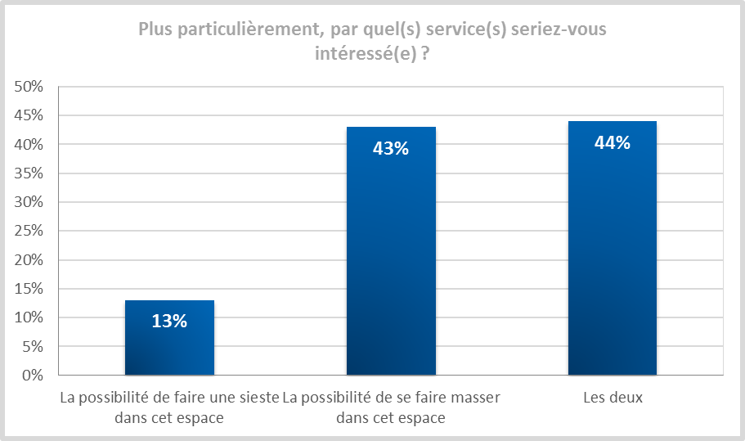

Analyse des réponses en fonction du sexe des interviewés

 | Homme | Femme
La possibilité de faire une sieste dans cet espace | 16% | 11%
La possibilité de se faire masser dans cet espace | 43% | 43%
Les deux | 41% | 46%
TOTAL | 100% | 100%
Khi2=1.08, ddl=2, p < 0.9 (Pas significatif)
Analyse des réponses en fonction de l’âge des interviewés

 | De 21 à  29 ans | De 30 à  39 ans | 40 ans  et plus
La possibilité de faire une sieste dans cet espace | 8% | 20% | 6%
La possibilité de se faire masser dans cet espace | 38% | 38% | 51%
Les deux | 54% | 42% | 43%
TOTAL | 100% | 100% | 100%
Khi2=7.46, ddl=4, p < 0.5 (Peu fiable. Valeurs théoriques inférieures à 5)
Analyse des réponses en fonction de la CSP des interviewés

 | Cadre/Prof Int | Employé
La possibilité de faire une sieste dans cet espace | 9% | 14%
La possibilité de se faire masser dans cet espace | 57% | 35%
Les deux | 33% | 51%
TOTAL | 100% | 100%
Khi2=7.06, ddl=2, p < 0.05 (Significatif)

Question 8/11
En moyenne, combien de temps penseriez-vous rester dans cet espace à chacune de vos visites ?

Présentation Effectif global

 | Effectifs | Fréquence
Moins de 15 mn | 15 | 10%
Entre 15 et 19 mn | 45 | 30%
Entre 20 et 24 mn | 24 | 16%
Entre 25 et 30 mn | 42 | 28%
Plus de 30 mn | 25 | 17%
TOTAL | 151 | 100%

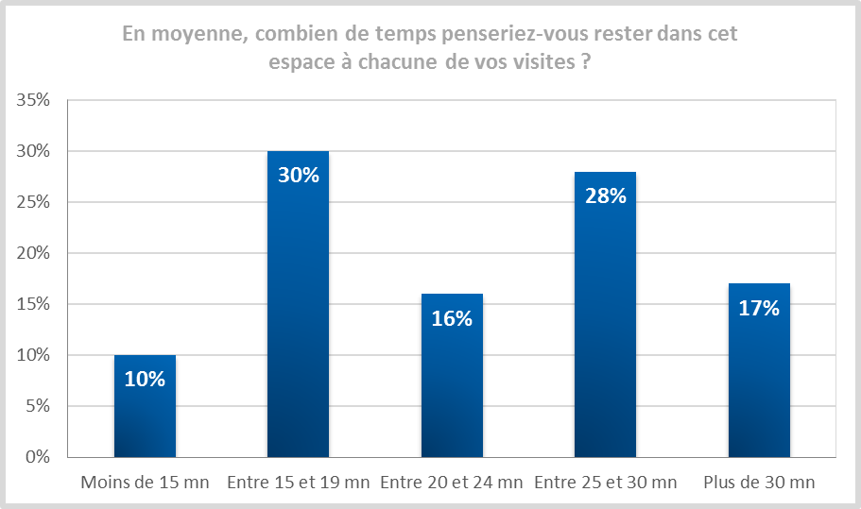

Analyse des réponses en fonction du sexe des interviewés

 | Homme | Femme
Moins de 15 mn | 7% | 12%
Entre 15 et 19 mn | 29% | 31%
Entre 20 et 24 mn | 14% | 17%
Entre 25 et 30 mn | 32% | 25%
Plus de 30 mn | 18% | 16%
TOTAL | 100% | 100%
Khi2=1.58, ddl=4, p < 0.9 (Pas significatif)
Analyse des réponses en fonction de l’âge des interviewés

 | De 21 à  29 ans | De 30 à  39 ans | 40 ans  et plus
Moins de 15 mn | 8% | 11% | 10%
Entre 15 et 19 mn | 29% | 36% | 24%
Entre 20 et 24 mn | 21% | 9% | 21%
Entre 25 et 30 mn | 25% | 27% | 30%
Plus de 30 mn | 17% | 17% | 16%
TOTAL | 100% | 100% | 100%
Khi2=4.95, ddl=8, p < 0.9 (Peu fiable. Valeurs théoriques inférieures à 5)
Analyse des réponses en fonction de la CSP des interviewés

 | Cadre/Prof Int | Employé
Moins de 15 mn | 9% | 10%
Entre 15 et 19 mn | 26% | 32%
Entre 20 et 24 mn | 19% | 14%
Entre 25 et 30 mn | 31% | 26%
Plus de 30 mn | 15% | 18%
TOTAL | 100% | 100%
Khi2=1.39, ddl=4, p < 0.9 (Pas significatif)

Question 9/11
Quel budget seriez-vous prêt(e) à consacrer à chacune de vos visites dans cet espace ?

Présentation Effectif global

 | Effectifs | Fréquence
Moins de 10 euros | 59 | 39%
Entre 10 et 14 euros | 50 | 33%
Entre 15 et 19 euro | 19 | 13%
Entre 20 et 25 euros | 19 | 13%
Plus de 25 euros | 4 | 3%
TOTAL | 151 | 100%

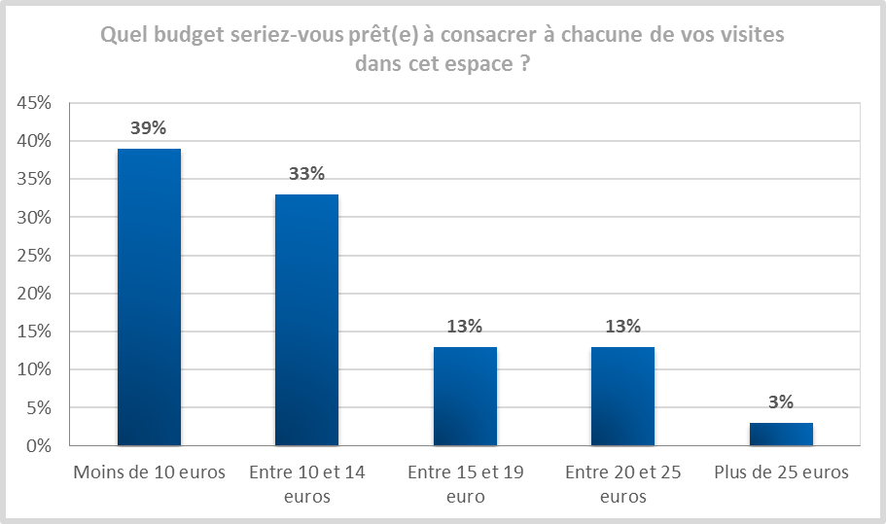

Analyse des réponses en fonction du sexe des interviewés

 | Homme | Femme
Moins de 10 euros | 36% | 41%
Entre 10 et 14 euros | 29% | 36%
Entre 15 et 19 euro | 20% | 8%
Entre 20 et 25 euros | 13% | 13%
Plus de 25 euros | 4% | 2%
TOTAL | 100% | 100%
Khi2=4.63, ddl=4, p < 0.5 (Peu fiable. Valeurs théoriques inférieures à 5)
Analyse des réponses en fonction de l’âge des interviewés

 | De 21 à  29 ans | De 30 à  39 ans | 40 ans  et plus
Moins de 10 euros | 38% | 45% | 33%
Entre 10 et 14 euros | 42% | 34% | 29%
Entre 15 et 19 euro | 17% | 11% | 13%
Entre 20 et 25 euros | 4% | 6% | 22%
Plus de 25 euros | 0% | 3% | 3%
TOTAL | 100% | 100% | 100%
Khi2=11.4, ddl=8, p < 0.5 (Peu fiable. Valeurs théoriques inférieures à 5)
Analyse des réponses en fonction de la CSP des interviewés

 | Cadre/Prof Int | Employé
Moins de 10 euros | 37% | 40%
Entre 10 et 14 euros | 26% | 37%
Entre 15 et 19 euro | 15% | 11%
Entre 20 et 25 euros | 17% | 10%
Plus de 25 euros | 6% | 1%
TOTAL | 100% | 100%
Khi2=5.54, ddl=4, p < 0.5 (Peu fiable. Valeurs théoriques inférieures à 5)

Question 10/11
A quelle fréquence vous rendriez-vous dans cet espace ?

Présentation Effectif global

 | Effectifs | Fréquence
Plusieurs fois par semaine | 22 | 15%
Environ 1 fois par semaine | 70 | 46%
2 à 3 fois par mois | 27 | 18%
Environ 1 fois par mois | 24 | 16%
Plus occasionnellement | 8 | 5%
TOTAL | 151 | 100%

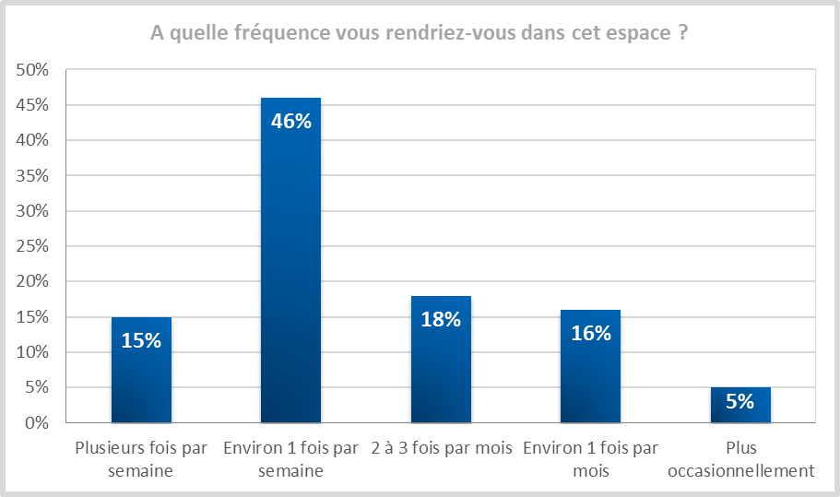

Analyse des réponses en fonction du sexe des interviewés

 | Homme | Femme
Plusieurs fois par semaine | 14% | 15%
Environ 1 fois par semaine | 43% | 48%
2 à 3 fois par mois | 18% | 18%
Environ 1 fois par mois | 20% | 14%
Plus occasionnellement | 5% | 5%
TOTAL | 100% | 100%
Khi2=1.03, ddl=4, p < 0.95 (Peu fiable. Valeurs théoriques inférieures à 5)
Analyse des réponses en fonction de l’âge des interviewés

 | De 21 à  29 ans | De 30 à  39 ans | 40 ans  et plus
Plusieurs fois par semaine | 4% | 16% | 17%
Environ 1 fois par semaine | 54% | 44% | 46%
2 à 3 fois par mois | 8% | 25% | 14%
Environ 1 fois par mois | 29% | 11% | 16%
Plus occasionnellement | 4% | 5% | 6%
TOTAL | 100% | 100% | 100%
Khi2=9.98, ddl=8, p < 0.5 (Peu fiable. Valeurs théoriques inférieures à 5)
Analyse des réponses en fonction de la CSP des interviewés

 | Cadre/Prof Int | Employé
Plusieurs fois par semaine | 13% | 15%
Environ 1 fois par semaine | 54% | 42%
2 à 3 fois par mois | 9% | 23%
Environ 1 fois par mois | 19% | 14%
Plus occasionnellement | 6% | 5%
TOTAL | 100% | 100%
Khi2=5.01, ddl=4, p < 0.5 (Peu fiable. Valeurs théoriques inférieures à 5)

Question 11/11
Avez-vous des commentaires et/ou des suggestions à soumettre au porteur de ce projet ?

Cf. Fichier Excel

Quel est votre sexe ?

Présentation Effectif global

 | Effectifs | Fréquence
Homme | 87 | 37%
Femme | 146 | 63%
TOTAL | 233 | 100%

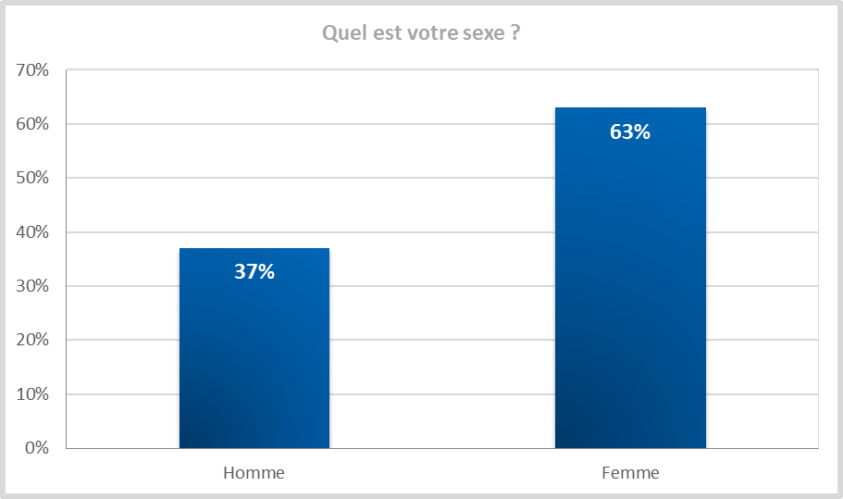

Quel est votre âge ?

Présentation Effectif global

 | Effectifs | Fréquence
De 21 à 29 ans | 39 | 17%
De 30 à 39 ans | 95 | 41%
40 ans et plus | 99 | 42%
TOTAL | 233 | 100%

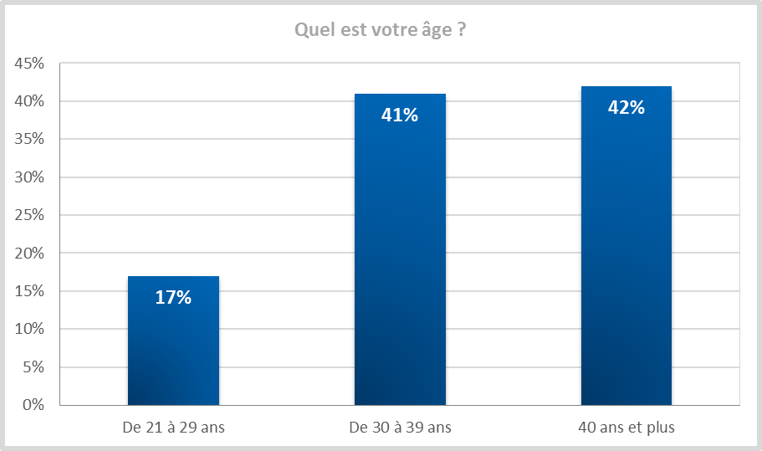

Quelle est votre catégorie socioprofessionnelle ?

Présentation Effectif global

 | Effectifs | Fréquence
Cadre ou profession intellectuelle supérieur | 47 | 20%
Profession intermédiaire | 39 | 17%
Employé | 147 | 63%
TOTAL | 233 | 100%

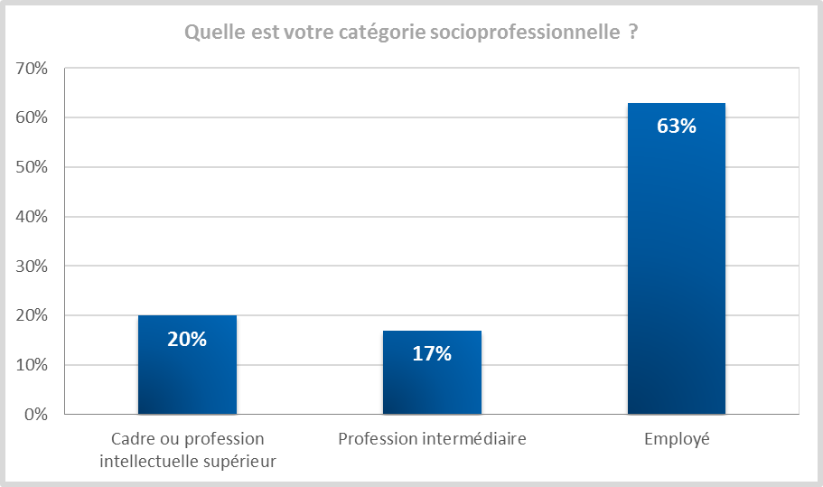

Quel est votre code postal de résidence ?

Cf. Fichier Excel

